کاربرد کامپیوترو ریاضیات در علوم سیاسی و روابط بین الملل
دکتر سعید سید آقا بنی هاشمی
دانشکده روابط بین الملل وزارت امور خارجه
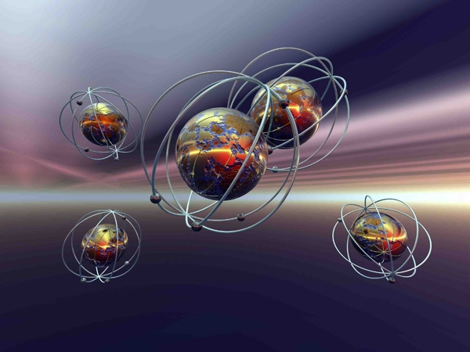

نیمسال اول 96-95

هدف از اجرای این دوره :
تغييرات شگرف حاصل از ورود فنآوري هاي جديد ارتباطي و ادغام آن تكامل سيستم هاي اطلاعاتي جامعه بشري را وارد عصر جديدي كرده است كه به عصر اطلاعات معروف است. اين امر تحول شگرفي در شئون و ابعاد مختلف اقتصادي، اجتماعي، سياسي و فرهنگي بوجود آورده است و در علوم بين رشته اي ابعاد نويني ايجاد كرده است.
آشنايي ديپلمات ها و مقامات سياسي كشورها با آخرين دست آوردهاي فنآوري ارتباطات و اطلاعات و كاربردهاي اين فنآوري درحوزه هاي مختلف، به آنها اين امكان را مي دهد تا در صحنه جهاني و با استفاده از اين ابزارها، تعامل بهتري را با همكاران خود ايجاد و بدين شكل منافع كشور را در عرصه جهاتي حفظ نمايند.
ورود فنآوري اطلاعات و ارتباطات به يك سازمان تحول عظيمي را به همراه دارد. اين تحول در فرآيندهاي كاري تغيير ايجاد مي كند، ساختار سازماني را تحت تاثير قرار مي دهد، كنترل مديران را افزايش داده و امكان واكنش سريع به تحولات محيطي را به مديران ارشد سازمان مي دهد. تصميم گيري راهبردي براي مديران سازمان هايي كه از فنآوري اطلاعات استفاده بهينه مي كنند آسانتر است و بهره وري سازمان ها و
نظام هايي كه فنآوري اطلاعات را به شكل موثر به كار مي گيرند به مراتب بيشتر مي باشد.
زمان اجرای دوره :
شنبه: 15-17 13-15,
دوشنبه: زمان 13-15
امتحان 20 نمره : 10 نمره امتحان کتبی +10نمره کار تحقیقی (کاربردفن آوری اطلاعات /ریاضیات /آمار در علوم سیاسی و روابط بین الملل (انرژی /اقتصاد / حقوق بشر / ....)

سرفصل دروس :
1- نقش IT در توسعه یافتگی(یک جلسه)
2- سایبر دیپلماس(یک جلسه)
3-جمع آوری اطلاعات (یک جلسه)
4- کاربرد مدل های ریاضی در روابط بین الملل (تئوری بازی ها)(دو جلسه)
5- آشنایی با نرم افزار Gambit(نرم افزار تئور بازی ها ) در بررسی روابط بین الملل (یک جلسه)
6-نقش فن اوری اطلاعات بر فعالیت های دیپلماتیک(دو جلسه)
7- تجدید بنای دیپلماسی در عصر فن آوری اطلاعات (دو جلسه)
8-تاثییر ایینتر نت در سیاست بین المللی و دیپلماسی(دو جلسه)
9 امنییت اطلاعات (آموزش و آشنایی با نرم افزار های امنیت اطلاعات )(دوجلسه)
-10 آشنایی با سخت افزار(اجزاء کامپیوتر و روش های نگهداری از آنها ) و نرم افزار کامپیوتر ( word+ power point +internet + +موتور های جستجوو....)( این بخش با توجه به نیاز کلاس بر گذار خواهد شد )

